# Handleiding Scannen met FastScan

## Voorbereiding

De snelkoppeling FastScan in locatie L:\PBC\Beeldbank\99_Opvolging_scans\99_Applicaties\FastScan\ moet gekopieerd worden naar het Bureaublad. Vraag hiervoor hulp aan Pieter. Voordat FastScan kan werken moet eerst het script fastscan_create_config.vbs worden uitgevoerd en de mapboom C:\Users\Applicaties\FastScan\log worden aangemaakt.

## Termen

nummer Nummer van de postkaart zonder PKT en leidende nullen:  
 PKT00**1234**

bestandsnaam zonder extensie Nummer van de postkaart met PKT en leidende nullen:  
 **PKT001234**

## Scannen

Dubbelklikken op het “FastScan”-icoontje. Een CommandPrompt-venster zal openen. Dit is de scanapplicatie. De applicatie is interactief en vraagt naar alle informatie die ze niet zelf kan afleiden. Antwoorden op de vraag gaat als volgt: antwoord + ENTER. Bij iedere vraag is ook aangegeven wat gebeurt als je gewoon op ENTER duwt. Deze actie is normaal de meest gebruikelijke.

### Nummer

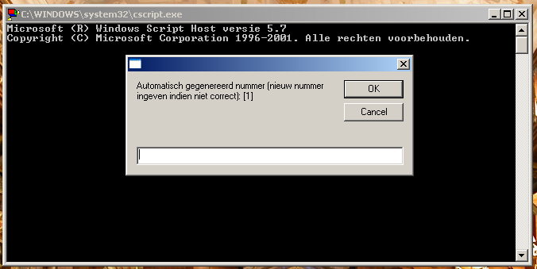

Het nummer van de postkaarten wordt automatisch gegenereerd op basis van het nummer van de postkaart die het laatst gescand werd door jou (gebruiker x) op deze computer (computer y). Als je dus een nieuwe computer gebruikt (of een andere gebruiker bent dan de vorige), dan wordt de teller op “0” geplaatst en krijgt de nieuw te scannen postkaart nummer “1”.

Als het nummer fout is, moet het juiste startnummer (i.e. het nummer van de eerste postkaart) worden ingegeven. Geef het nummer in en druk op OK. Als het nummer goed is, druk op OK.

### Achterkant

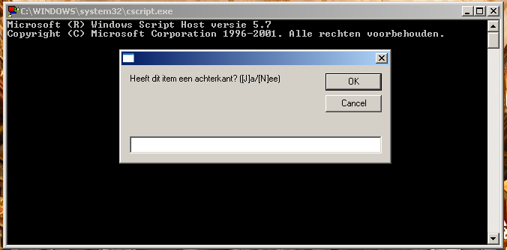

Als de postkaart een achterkant heeft die moet ingescand worden moet je J ingeven en op OK drukken. De software zal er dan automatisch een A achter plakken en bij de volgende gescande afbeelding een B. Als er geen achterkant is, kan je dit vak leeg laten (of N ingeven).

Opgelet! Meerdere in te scannen achterzijdes worden niet ondersteund. Bij een postkaart met meerdere achterkanten moet je eerst de voorkant en achterkant scannen door op deze vraag J te antwoorden. Voor de volgende achterkanten moet je dan het nummer aanpassen (zie onder) en achteraf een C, D, enz. achter plakken.

### Correctie

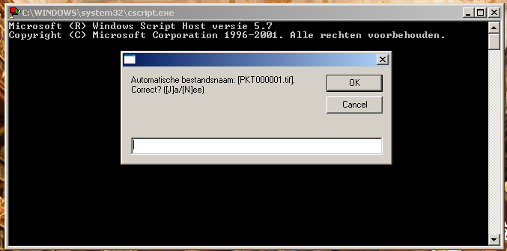

De software vraagt of de door hem gegeneerde bestandsnaam correct is. De naam staat tussen [ & ]. De opslaglocatie (“in map []”) kan niet gewijzigd worden. Als de naam correct is druk je gewoon op OK. Anders geef je N in gevolgd door OK.

#### Correctie invoeren

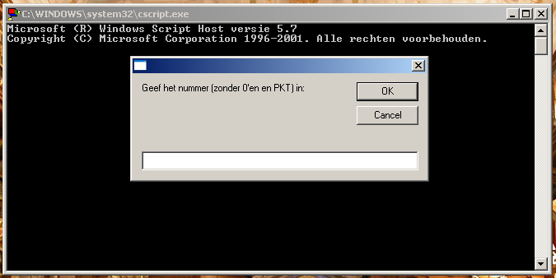

Geef het nummer van de postkaart in. (PKT00**1234**.tif)

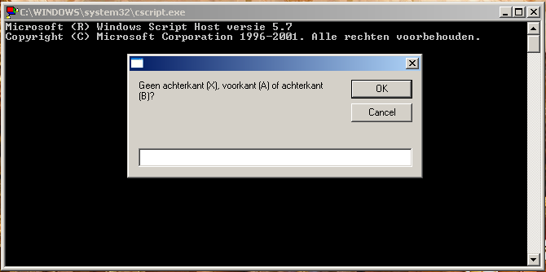

Geef dan aan of de afbeelding een normale scan is (X), een voorkant (met achterkant) (A) of een achterkant (B) is.

### Scannen & bijsnijden

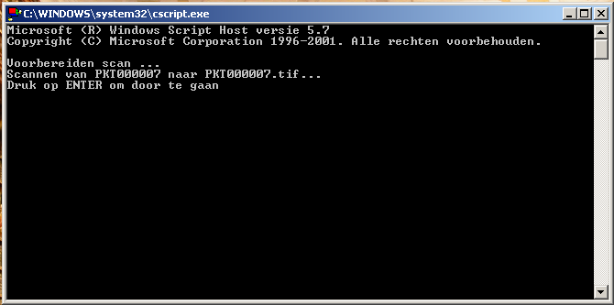

De software vraagt om de postkaart op de glasplaat van de scanner te leggen binnen het scanbare gedeelte. Dit wil zeggen dat één van de bovenhoeken van de postkaart in de linker- of rechterbovenhoek van de scanner moet geplaatst zijn tegen de randen en in “landschapsformaat”, d.w.z. plat. Rechtopstaande postkaarten moet je ook plat leggen. Hierdoor zal de applicatie dan automatisch kunnen bijsnijden. De exacte positie hangt af van iedere scanner. Op beide scanners staan pijltjes of andere aanduiding die aangeven in welke hoek je één van beide bovenhoeken van de postkaart moet leggen.

**Opgelet!** Op PC1040198 (waar de Canon Canoscan op aangesloten is) moet je de zwarte afdekplaat (geleverd bij de Microtek, ligt in principe in hetzelfde rek als de diascankop van de Microtekscanner) op de glasplaat plaatsen (boven het te scannen object). Zo wordt alles gescand op een zwarte achtergrond, wat toelaat om automatisch te snijden. De kant met “this side up” moet op de glasplaat liggen.

Als je dat gedaan hebt moet je op ENTER drukken en dan zal de scan automatisch gebeuren. Het is mogelijk dat er een ander scherm verschijnt (van de scansoftware) (enkel op PC1040198). Daarbij volstaat het om op “SCANNEN” te klikken, verder moet er niets gebeuren (het is niet meer nodig om kaders te trekken, instellingen te veranderen of bij te snijden).

#### Enkel van toepassing op PC0840196

Om bij te snijden moet je het standaardformaat van de postkaart kennen. Er zijn vier standaardformaten, zoals te zien op de mal in L:\PBC\Beeldbank\1_Materialen\1_Postkaarten\3_Scanprocedure\32_mal_postkaarten.pdf . Oudere postkaarten zijn meestal M1, terwijl nieuwere postkaarten vooral M2 zullen zijn. Het is voldoende om van één postkaart van een ganse reeks met hetzelfde formaat te kijken in welk standaardformaat ze past. De lijnen moeten nog zichtbaar zijn als je ze past (dat ze op bepaalde plaatsen niet zichtbaar is, is niet erg).

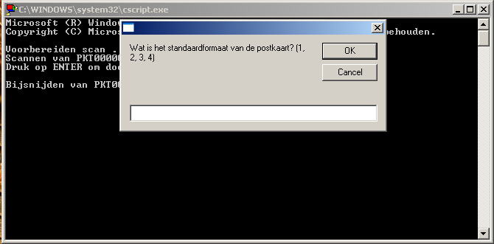

Geef dan het nummer van het standaardformaat in en druk op OK. Als het gaat om standaardformaat 1 mag je ook gewoon op OK drukken.

Opgelet! Postkaarten die niet in één van de standaardformaten passen en groter zijn dan M4 mogen niet automatisch worden ingescand omdat anders een deel van de postkaart wordt afgesneden. Enkel postkaarten met een standaardformaat of kleiner dan M4 mogen automatisch worden ingescand. Als ze geen standaardformaat hebben, selecteer dan altijd het standaardformaat dat groter is dan de postkaart.

#### Alle andere gevallen

De software snijdt zelf de scans bij. Ter controle is het aangeraden om af en toe (op de ScanMaker 9800XL plus donkere en op de andere lichte) scans te controleren of er niet te veel is afgesneden. Dit moet in principe handmatig worden rechtgezet, nl. zelf uit de scan in de RAW-map de postkaart uitsnijden (dit moet gebeuren voor het afsluiten der applicatie).

### Nieuwe afbeelding

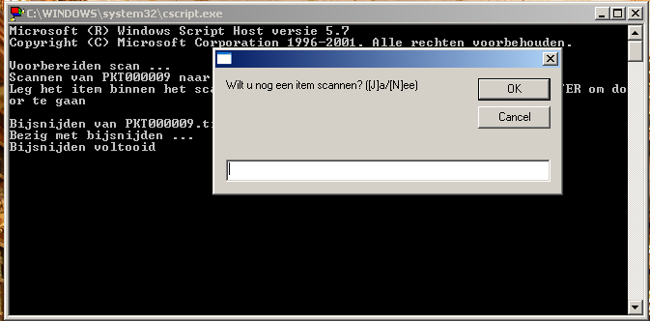

Als je nog een nieuwe afbeelding wil scannen moet je J ingeven en op OK drukken. Anders moet je N ingeven en op OK drukken. Als je een nieuwe afbeelding scant dan zal de software opnieuw beginnen bij de stap “Nummer”.

### Afsluiten

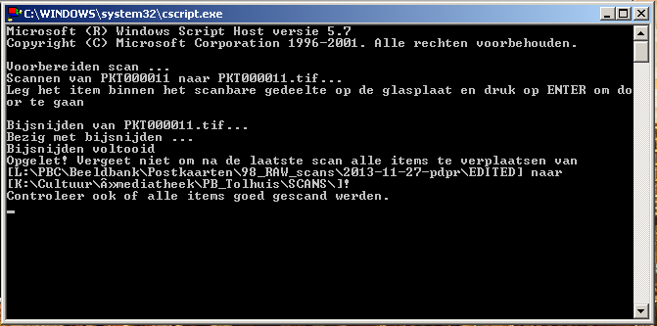

Als je geen nieuwe afbeelding meer wil scannen moet je nog “afsluiten”. Voor je dat doet moet je eerst op ENTER drukken. Dit bestaat uit één stap:

1. Controle of de gescande postkaarten wel allemaal goed gescand zijn (dit kan steekproefmatig). De scans staan in de map EDITED onder

JJJJ-MM-DD-%gebruikersnaam%

Waarbij JJJJ-MM-DD de datum van vandaag is (bv. 2013-09-03) en %gebruikersnaam% jouw loginnaam (bv. PDPR). Die map staat op de volgende locatie:

L:\PBC\Beeldbank\Postkaarten\98_RAW_scans

De software geeft aan waar de map te vinden is (tussen [ & ]).

Waar het vroeger nog nodig was om de afbeeldingen te verplaatsen naar de mediatheek is dat nu niet meer nodig. De afbeeldingen zullen immers eerst nog automatisch gesorteerd worden.